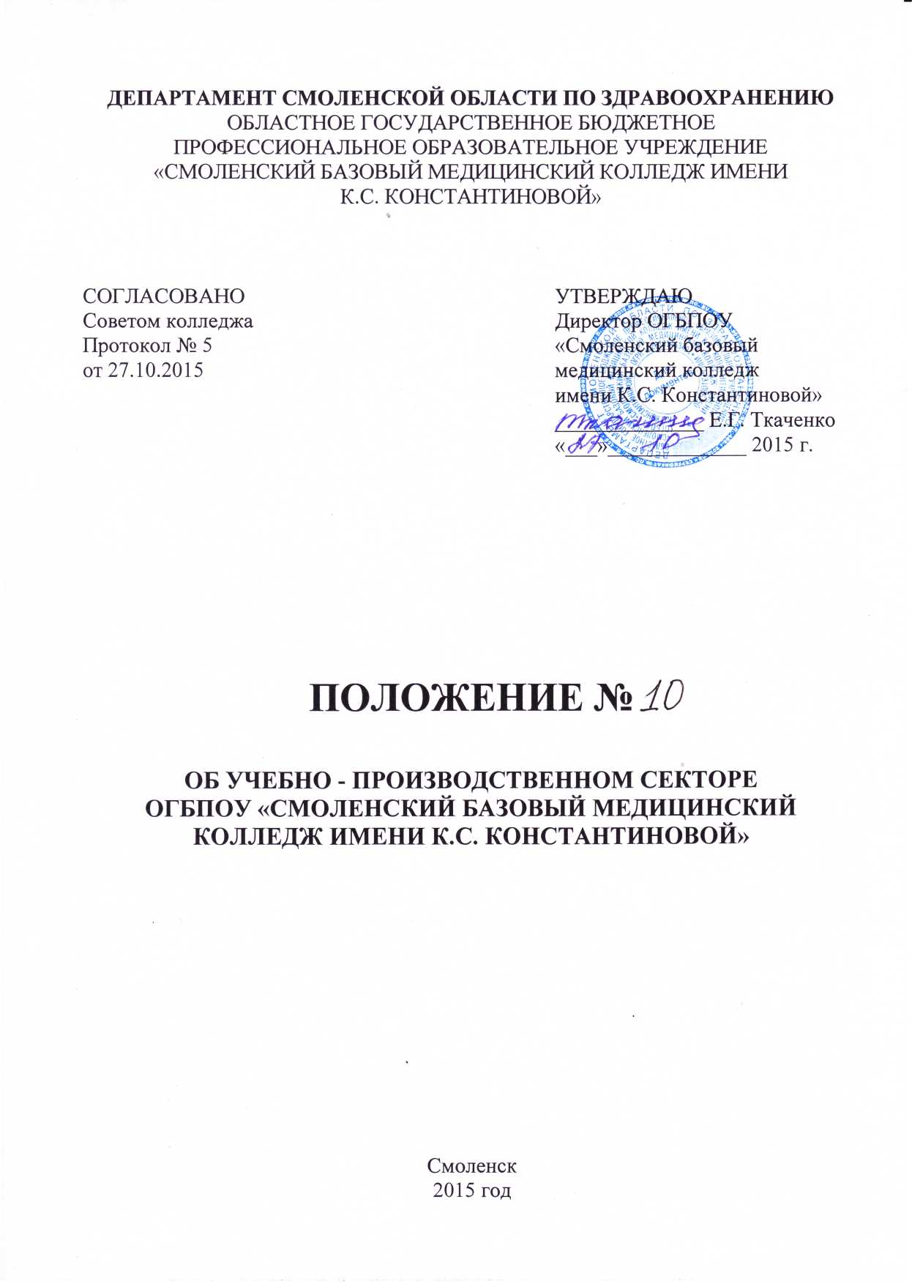

1. Общие положения
1.1. Сектор менеджмента качества (далее – Сектор) является подразделением ОГБПОУ «Смоленский базовый медицинский колледж имени К.С. Константиновой».
1.2. Сектор создается и ликвидируется приказом директора.
1.3. Сектор непосредственно подчиняется заведующему отделом контроля качества образования.
1.4. Руководство Сектором осуществляет заведующий, который назначается на должность и освобождается от занимаемой должности приказом директора колледжа.
1.5. Сектор осуществляет свою деятельность исходя из задач, стоящих перед колледжем, и руководствуется законодательством Российской Федерации, правовыми актами и нормативными документами региональных органов государственной власти и органов управления образованием и здравоохранением, Уставом, настоящим Положением, иными локальными нормативными актами и документацией системы менеджмента качества колледжа.
2. Задачи Сектора
2.1.Обеспечение выполнения требований Федерального государственного образовательного стандарта среднего профессионального образования по специальностям и направлениям подготовки.
2.2. Организация, координация и контроль учебно-производственной работы в образовательном пространстве колледжа.
2.3. Участие в работе советов и комиссий колледжа по вопросам, входящим в компетенцию отдела; внесение предложений по совершенствованию форм и методов контроля качества образования, обобщению и распространению положительного опыта в этом направлении.
3. Функции Сектора
3.1. Подготовка проектов приказов и разработка Положений колледжа по обеспечиваемому виду деятельности – учебно-производственной работе.
3.2. Обеспечение эффективного взаимодействия сотрудников сектора в процессе деятельности по подготовке специалистов со средним медицинским образованием:
- составление, согласование и утверждение планов работы, графиков;
- текущий анализ и контроль деятельности;
- подведение итогов и анализ работы, выполненной в течение учебного года.
3.3. Выполнение работы, соответствующей направлению деятельности сектора:
- организация, оптимизация и контроль учебно-производственной деятельности колледжа;
- ведение и контроль планирующей, учетно-отчетной и другой установленной документации по учебно-производственной работе;
- ежегодное составление отчета по форме СПО-1;
- формирование студенческих групп по специальностям подготовки, сохранение контингента студентов, установление и поддержка связей с родителями обучающихся;
- оформление, учет и хранение личных дел студентов, выдача справок об обучении;
- организация и контроль работы кураторов студенческих групп;
- контроль и анализ текущей успеваемости студентов, посещаемости ими аудиторных занятий, а также результатов промежуточных аттестаций обучающихся по УД и ПМ;
- составление, актуализация и публикация расписания теоретических и практических занятий (определение режима работы, длительности теоретических и практических занятий, времени и места их проведения);
- распределение учебных групп между преподавателями в соответствии с расписанием;
- планирование и контроль выполнения учебной нагрузки преподавателей;
- привлечение к преподаванию учебных дисциплин совместителей из числа работников лечебных и образовательных учреждений;
- подбор клинических баз для всех видов практического обучения в соответствии с учебным планом и контингентом студентов; заключение договоров с руководителями организаций здравоохранения; ведение паспортов баз.
- организация и контроль работы заведующих учебными кабинетами и лаборантов по обеспечению кабинетов и учебных комнат необходимым оборудованием, инструментами, материалами в соответствии с табелями оснащения;
- формирование перечней курсовых и выпускных квалификационных работ и распределение тем в соответствие со специальностями подготовки обучающихся;
- актуализация информации на Интернет-сайте колледжа; составление отчета по самообследованию Интернет-сайта;
- проведение инструктажа (вводного и на рабочем месте) с обучающимися по охране труда и противопожарной безопасности; контроль соблюдения студентами учебных групп правил безопасной работы и противопожарной безопасности, правил внутреннего распорядка колледжа;
- выполнение мероприятий по поддержанию порядка и дисциплины, по предотвращению и устранению на территории и в помещениях колледжа угрозы жизни и здоровью людей, выхода из строя техники и оборудования.
4. Взаимодействие
4.1. Для достижения целей колледжа в области качества и для результативного выполнения задач и функций Сектор взаимодействует с другими подразделениями колледжа и регулярно обменивается с ними информацией.
4.2. Сектор взаимодействует с внешними организациями, учреждениями и органами власти:
- с надзорными органами при прохождении государственной аккредитации колледжа в части проверки документооборота Сектора;
5. Права Сектора
Для эффективного выполнения поставленных задач Сектор наделяется следующими правами:
- запрашивать и получать от структурных подразделений и должностных лиц колледжа сведения по вопросам, входящим в компетенцию Сектора;
- контролировать выполнение сотрудниками колледжа, структурными подразделениями и должностными лицами колледжа мероприятий по учебно-производственной работе, входящих в компетенцию Сектора;
- посещать в установленном порядке подразделения колледжа, для выполнения служебных обязанностей;
- сообщать руководству колледжа обо всех выявленных в деятельности сотрудников сектора несоответствиях, вносить предложения по их устранению.
6. Ответственность
6.1. Руководитель Сектора несет ответственность перед руководством колледжа согласно действующему законодательству и нормативным правовым документам колледжа за обеспечение:
- выполнения поставленных перед подразделением задач и функций;
- работы с документами и их сохранности, своевременного и качественного исполнения поручений и обращений;
- выполнения требований правил внутреннего трудового распорядка;
- соблюдения в подразделении правил противопожарной безопасности;
6.2. Материальную ответственность за сохранность имущества колледжа несут сотрудники подразделения, принявшие его на ответственное хранение, согласно действующему законодательству, нормативным правовым документам колледжа и договором о материальной ответственности.
6.3. Ответственность перед руководителем подразделения за оперативную работу с поступающими документами и контроль за их исполнением в подразделении, несет сотрудник подразделения, назначенный руководителем Сектора.
6.4. Все сотрудники Сектора несут ответственность перед руководителем Сектора и руководством колледжа за своевременное и качественное выполнение обязанностей, предусмотренных Трудовым кодексом РФ, правилами внутреннего
